

2016 级

《物联网数据存储与管理》课程
实 验 报 告

姓 名 田雨欣
学 号 U201614909
班 号 物联网1601班
日 期 2019.05.28

目 录
一、实验目的 1
二、实验背景 1
三、实验环境 1
四、实验内容 2
4.1 对象存储技术实践 2
4.2 对象存储性能分析 2
五、实验过程 2
六、实验总结 14
6.1 实验结果分析 14
6.2 心得体会 18
参考文献 19

一、实验目的
1. 熟悉对象存储技术，代表性系统及其特性；
2. 实践对象存储系统，部署实验环境，进行初步测试；
3. 基于对象存储系统，架设实际应用，示范主要功能。

二、实验背景
本次实验为对象存储入门实践，对象存储是用来描述解决和处理离散单元的方法的通用术语。对象在一个层结构中不会再有层级结构，是以扩展元数据为特征的。每个对象都被分配一个唯一的标识符，允许一个服务器或者最终用户来检索对象，而不必知道数据的物理地址。这种方法对于在云计算环境中自动化和简化数据存储有帮助。
实验需完成的部分有：搭建基础环境、准备对象存储服务器端、准备对象存储客户端、使用对象存储测评工具等。
MinIO 是一个基于Apache License v2.0开源协议的对象存储服务。它兼容亚马逊S3云存储服务接口，非常适合于存储大容量非结构化的数据，例如图片、视频、日志文件、备份数据和容器/虚拟机镜像等，而一个对象文件可以是任意大小，从几kb到最大5T不等。MinIO是一个非常轻量的服务,可以很简单的和其他应用的结合，类似 NodeJS, Redis 或者 MySQL。
S3Proxy实现了 S3 API 和代理请求，从而实现了几个用例：从S3到Backblaze B2，EMC Atmos，Google Cloud，Microsoft Azure和OpenStack Swift的翻译、使用本地文件系统在没有Amazon的情况下进行测试、通过中间件扩展、嵌入到JAVA应用中。
s3bench可以针对S3兼容端点运行非常基本的吞吐量基准测试。它执行一系列put操作，然后执行一系列get操作并显示相应的统计信息。该工具使用AWS Go SDK。
s3-benchmark是Wasabi为对象执行S3操作（PUT，GET和DELETE）而提供的性能测试工具。除了桶配置之外，还可以针对不同的测试给出对象大小和线程数。

三、实验环境
本次实验由于分别在Windows下和linux下完成，因此会有两个操作系统，同时所涉及到的Java、Python等在Windows下和在Linux下也不尽相同。
本次实验的实验环境如表1-1所示：

表1-1 实验环境：
操作系统 | Win10 | Ubuntu 16.04
Java版本 | 1.8.0-131 | 1.8.0-211
Python版本 | 3.7.3 | 2.7.12
Go版本 | go1.12.5 windows/amd64 | go1.12.5 linux/amd64
Git版本 | 2.21.0.windows.1
Docker版本 | 18.09.2
服务器端 | Minio | S3proxy
客户端 | Minio Client | S3cmd
评测工具 | s3bench、s3benchmark

四、实验内容
首先搭建python和Java的基础环境，并完成相应的Go语言安装，然后搭建服务器和客户端，最后启动s3bench、s3benchmark进行测试。

4.1 对象存储技术实践
Windows部分：
- 在 Windows 环境下配置Python、Java、Go、Git。
- 下载并安装 minio 服务器端，完成配置，开启服务器；
- 下载并安装mc客户端，创建bucket并上传文件；
- 安装使用s3benchmark和s3bench进行测试；
Linux部分：
- 在Linux环境下配置Python、Java、Go、Docker。
- 下载并安装s3proxy，将其作为服务器，开启服务器；
- 下载并安装s3cmd，完成配置，将其作为客户端, 创建bucket并上传文件；
- 安装使用s3benchmark和s3bench进行测试；

4.2 对象存储性能分析
- 比较相同服务器端和客户端在不同线程、不同规模下的性能差别。
- 比较不同的服务器端和客户端的在相同条件下的性能差别。

五、实验过程
- 实验环境搭建：
在实验开始前，在windows环境下下载安装好Python、Java、Go、Git，并完成相应的配置。安装配置完毕如图1-1所示。
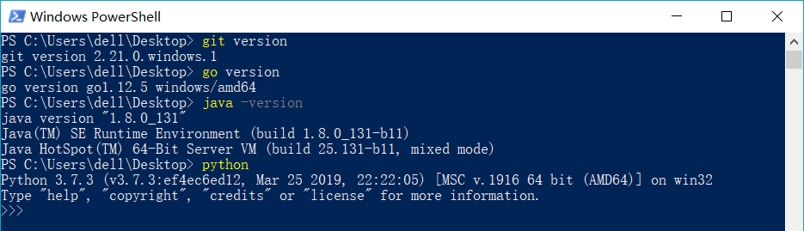
图1-1 windows下搭建实验环境
安装好ubuntu 16.04虚拟机，并在linux环境下下载安装好Python、Java、Go，并完成相应的配置。安装配置完毕如图1-2所示。
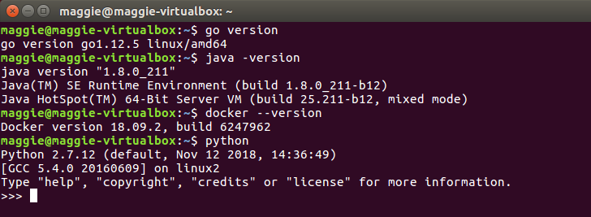
图1-2 Linux下搭建实验环境
- 安装配置Minio服务器、mc客户端并完成测试。
进入minio官网，下载minio.exe文件，打开命令行，使用cd命令进入安装目录，键入：
minio.exe server E:\minio\minio_server
打开服务器，获取相应的endpoint、accessKey 和 secretKey。（如图1-3）
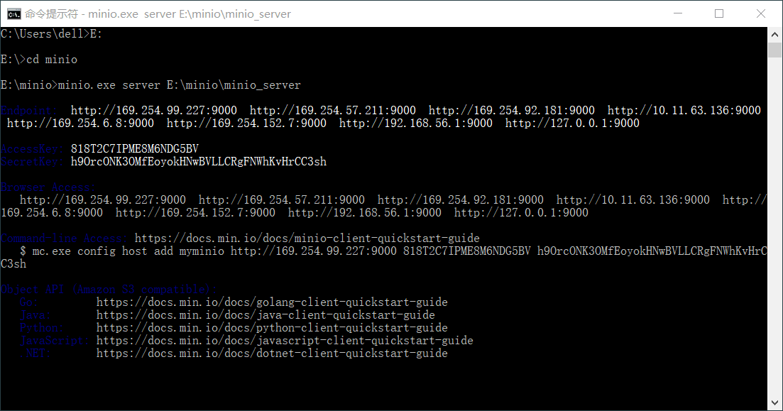
图1-3 打开minio服务器
打开浏览器，在地址栏中键入：
http://127.0.0.1:9000
进入MinIO Browser界面。（如图1-4）
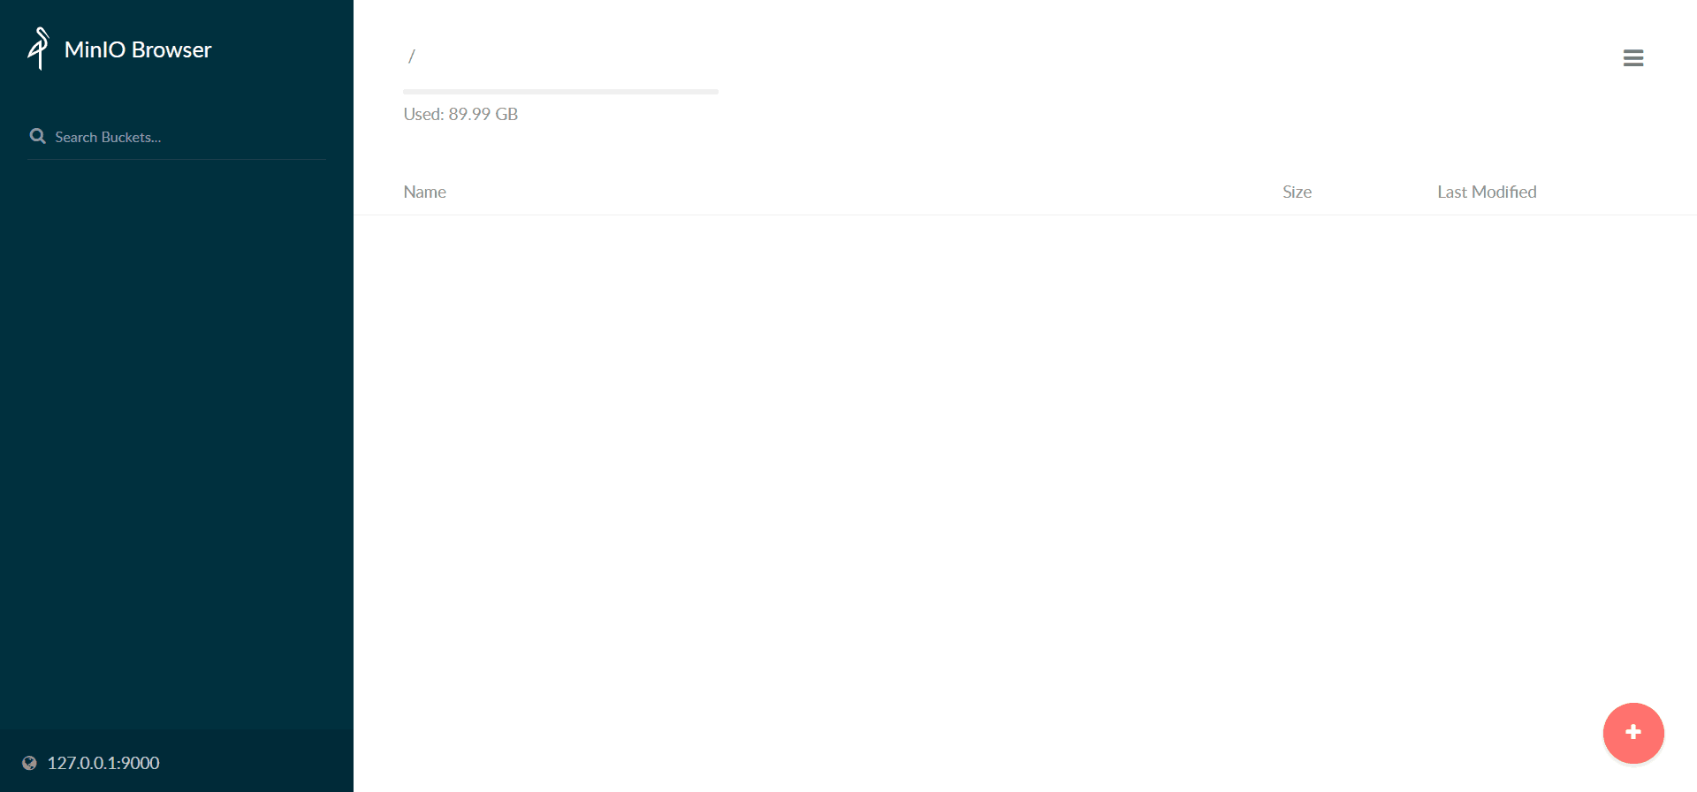
图1-4 进入服务器页面
在该用户页面下修改accessKey和secretKey，便于后续登陆工作。（如图1-5）
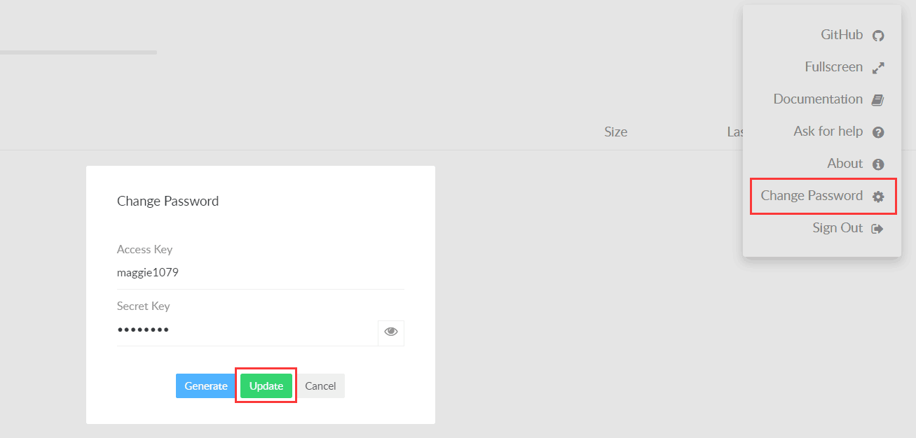
图1-5 修改accessKey 和 secretKey
修改完密码后，打开命令行，使用cd命令进入安装目录，再次键入：
minio.exe server E:\minio\minio_server
打开服务器，获取修改完用户名密码之后的endpoint、accessKey 和 secretKey。
（如图1-6）
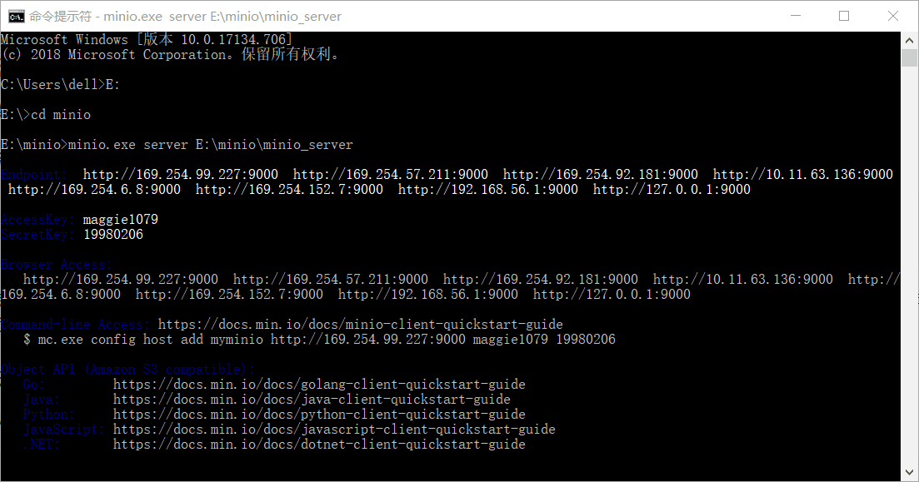
图1-6 修改accessKey和secretKey成功
下载mc客户端，打开powershell，键入：
E:\minio\mc.exe config host add Maggie http://127.0.0.1:9000 maggie1079 19980206 S3v4
添加客户端主机。其中maggie是主机名，后三个参数分别是endpoint、accessKey和secretKey，最后则是选择的API签名，默认设置为“S3v4”。（如图1-7）
（powershell本质与cmd差不多，但是会有颜色区分，更加美观）
图1-7 添加客户端主机
服务器中所有的文件是放在不同的bucket中的，客户端可以新建自己的bucket。键入：
E:\minio\mc.exe mb Maggie/maggiebucket
创建bucket（如图1-8）。
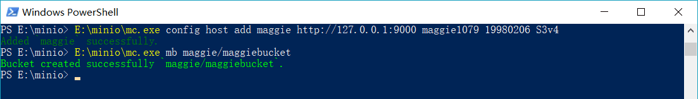
图1-8 创建bucket
mb即为makebucket的简写，服务器主机名为maggie，bucket名为maggiebucket。创建成功后即可在Minio Browser中看到新的bucket，（如图1-9）
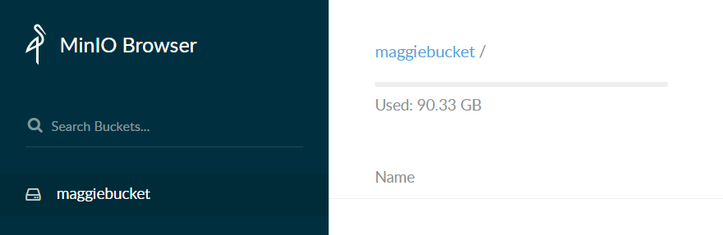
图1-9 创建bucket成功
接下来上传文件。依旧在minio文件夹下，键入：
E:\minio\mc.exe cp C:\Users\dell\Desktop\mytest.txt maggie/maggiebucket
格式为：mc.exe cp 要上传的文件名 目的服务器/目的bucket（如图1-10）
图1-10 上传文件
在MinIO Browser页面中可以看到刚才上传的文件。（如图1-11）
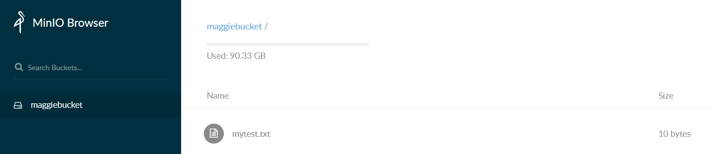
图1-11 上传文件成功
然后安装测试工具。首先安装s3benchmark，键入：
set http_proxy=http://127.0.0.1:1080
go get –v –u –insecure github.com/chinglinwen/s3-benchmark
如图1-12所示。
其中第一行是为了设置代理，便于安装go，如果不进行代理的设置和后续-v、-u参数的设置，将会受到防火墙的限制，使得go命令难以正常执行。
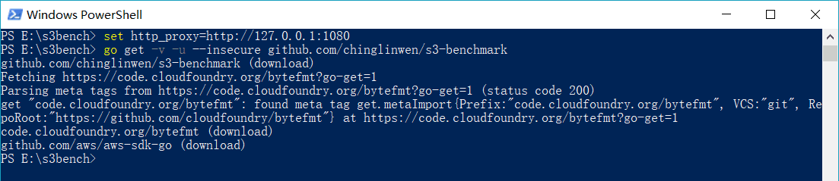图1-12 安装s3benchmark
进入可执行文件安装目录C:\Users\dell\go\bin，键入：
C:\Users\dell\go\bin\s3-benchmark.exe –a maggie1079 –s 19980206 –u http://127.0.0.1:9000 –b maggiebucket –d 3 –t 1 –z 1K
各参数含义如下：
-a string
Access key
-b string
Bucket for testing (default "wasabi-benchmark-bucket")
-d int
Duration of each test in seconds (default 60)
-l int
Number of times to repeat test (default 1)
-s string
Secret key
-t int
Number of threads to run (default 1)
-u string
URL for host with method prefix (default "http://s3.wasabisys.com")
-z string
Size of objects in bytes with postfix K, M, and G (default "1M")
对刚才的bucket进行put、get、delete测试。（如图1-13）
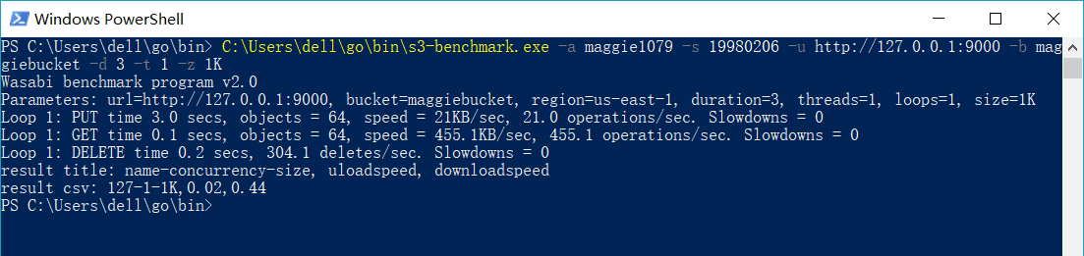
图1-13 s3benchmark测试
接着安装s3bench，键入：
set http_proxy=http://127.0.0.1:1080
go get –v –u –insecure github.com/igneous-systems/s3bench
如图1-14所示。
第一行与安装s3benchmark同理，是为了设置代理，便于安装go。
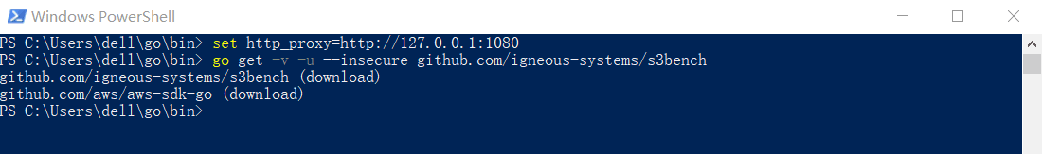
图1-14 安装s3bench
进入可执行文件安装目录C:\Users\dell\go\bin，键入：
C:\Users\dell\go\bin\s3bench.exe –accessKey=maggie1079 –accessSecret=19980206 –endpoint=http://127.0.0.1:9000 –bucket=maggiebucket –objectNamePrefix=maggiebucket –numClients=10 –numSamples=100 –objectSize=1024
对刚才的bucket进行读写测试：（如图组1-16）

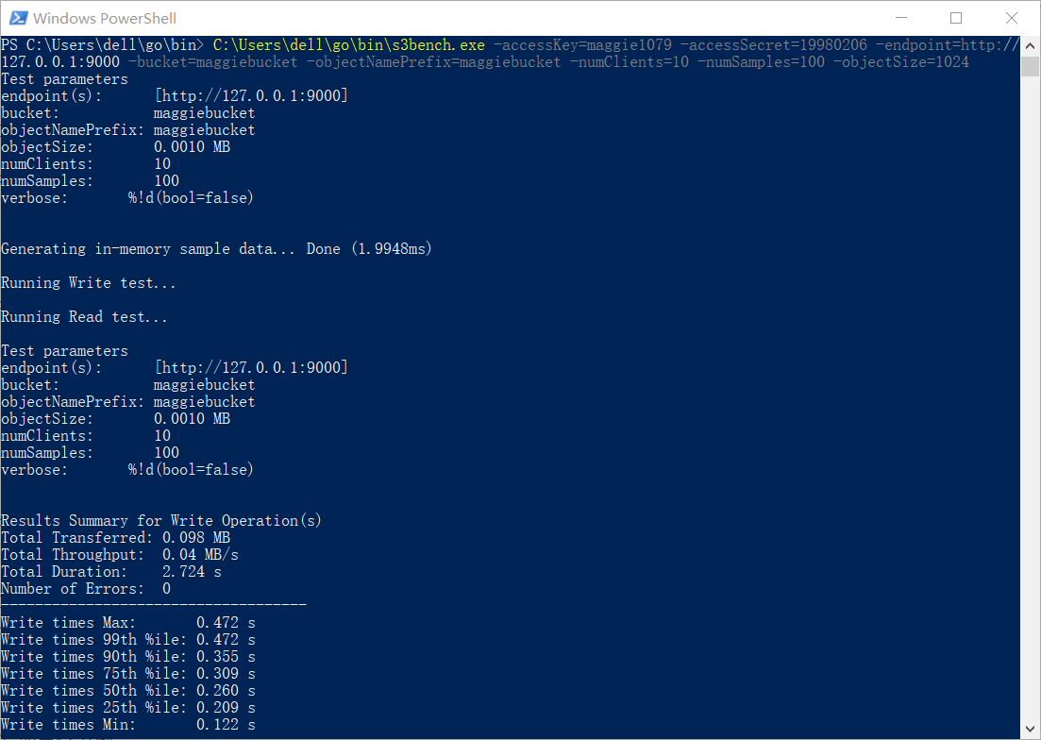
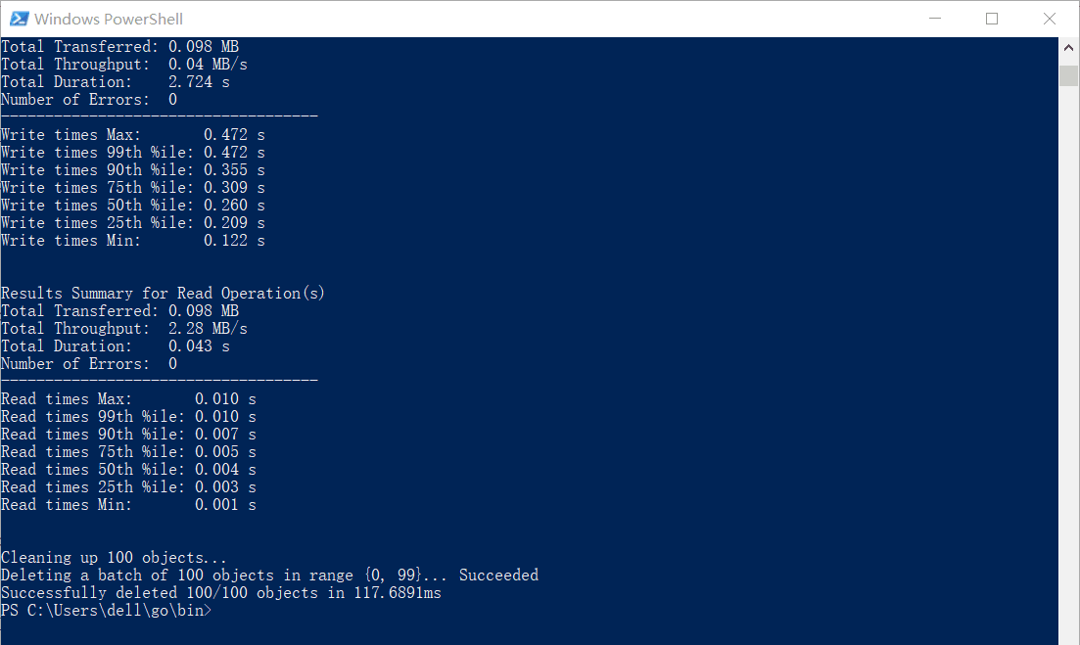
图组1-16 s3bench测试
- 安装配置s3proxy服务器和s3cmd客户端并完成测试。
首先在linux系统下用docker运行s3proxy，键入：
Sudo docker run –publish 80:80 –env S3PROXY_AUTHORIZATION=none andrewgaul/s3proxy
成功运行s3proxy服务器（如图1-17）
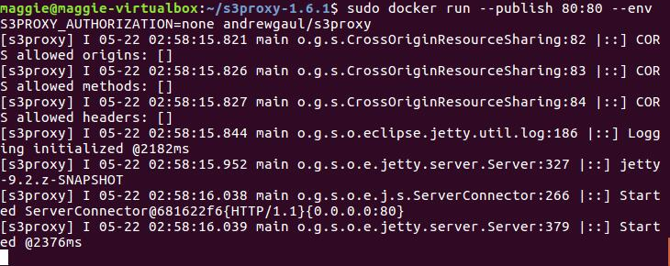
图1-17 运行s3proxy
使用pip下载s3cmd，键入：
sudo pip install s3cmd
成功下载s3cmd（如图1-18）
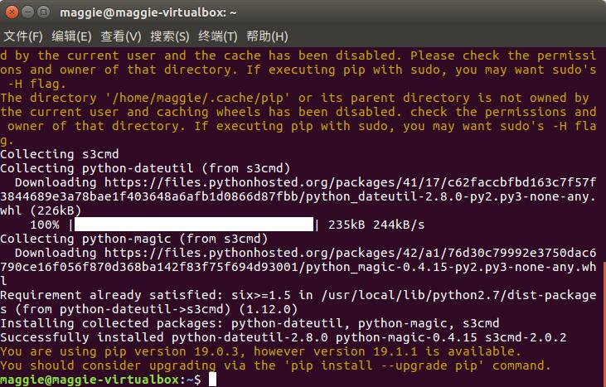
图1-18 下载s3cmd
接下来需要对下载好的s3cmd进行配置，键入：
s3cmd --configure
完成配置如图1-19所示。
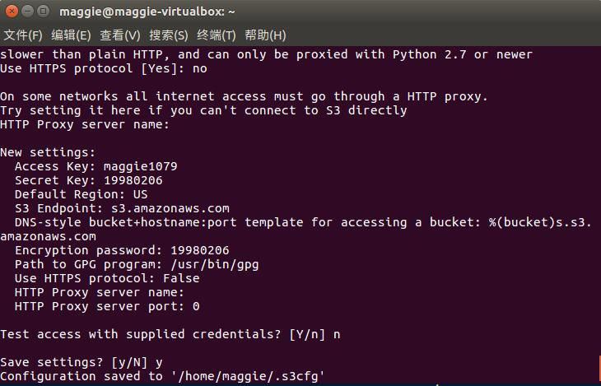
图1-19 完成s3cmd配置
接着进入打开/home/maggie/.s3cfg文件，修改部分信息如图1-20所示。
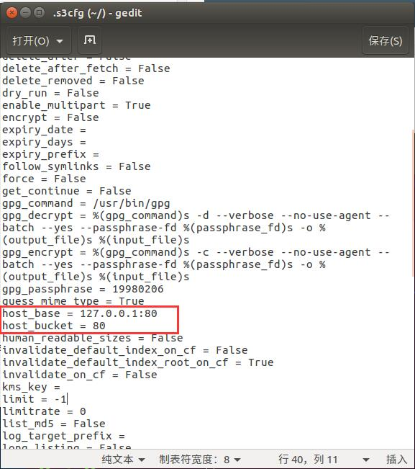
图1-20 修改.s3cfg文件
然后进行上传文件测试。键入：
s3cmd mb s3://maggiebucket
创建新的bucket（如图1-21）
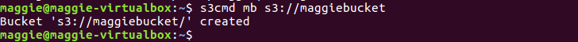
图1-21 创建新的bucket
接着键入：
s3cmd put /home/maggie/readme.txt s3://maggiebucket
将测试文件readme.txt文件上传至maggiebucket（如图1-22）
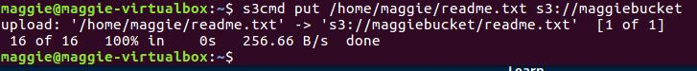
图1-22 上传文件
打开浏览器，键入：
127.0.0.1
也能看到新添加的bucket，如图1-23所示。
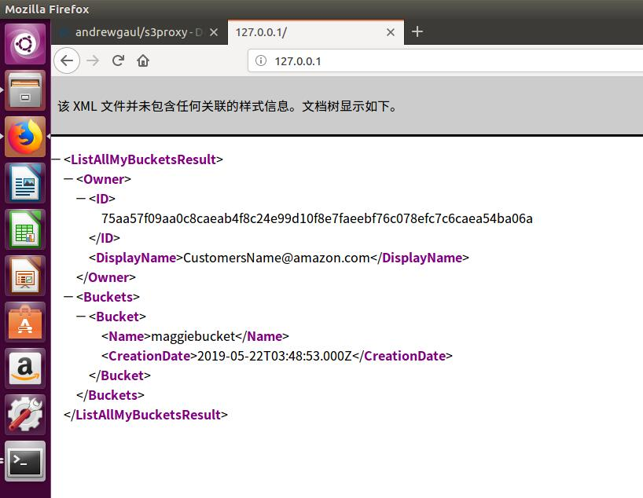
图1-23 查看添加的bucket
接着，键入：
127.0.0.1/maggiebucket
能看到新添加的文件readme.txt（如图1-24）。
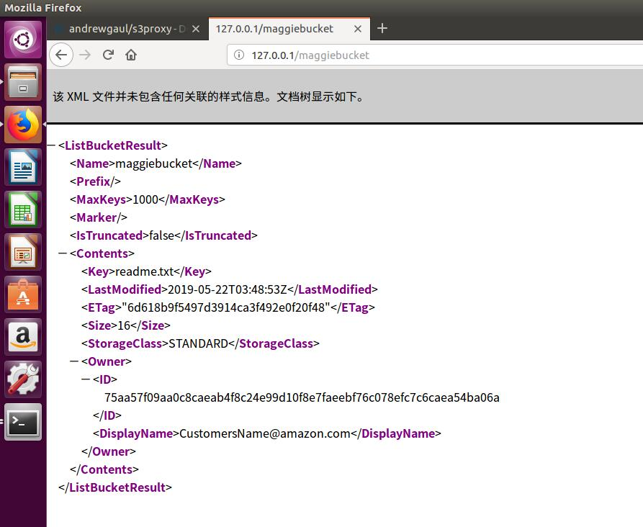
图1-24 查看添加的文件
至此，说明客户端与服务器端连接成功。
接下来是安装并测试s3benchmark。键入：
set http_proxy=http://127.0.0.1:1080
go get –v –u –insecure github.com/chinglinwen/s3-benchmark
如图1-25所示。
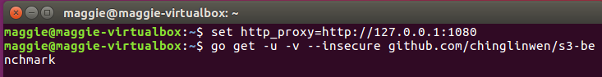
图1-25 安装s3benchmark
接下来用s3benchmark进行测试，进入~/go/bin目录，键入：
./s3-benchmark –a maggie1079 –s 19980206 –u http://127.0.0.1:80 –b maggiebucket –d 3 –t 1 –z 1K
可得测试结果如图1-26所示。
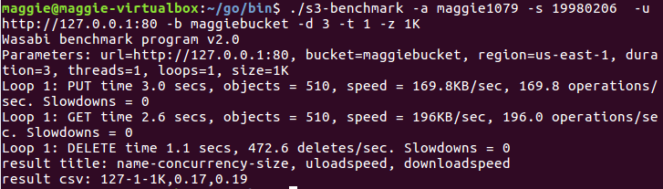
图1-26 s3-benchmark测试结果
接下来是安装并测试s3bench。键入：
set http_proxy=http://127.0.0.1:1080
go get –v –u –insecure github.com/igneous-systems/s3bench
如图1-27所示。
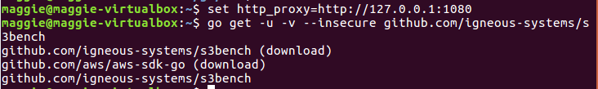
图1-27 安装s3bench
安装完毕后，用s3bench进行测试。键入：
./s3bench –accessKey=maggie1079 –accessSecret=19980206 –endpoint=http://127.0.0.1:9000 –bucket=maggiebucket –objectNamePrefix=maggiebucket –numClients=10 –numSamples=100 –objectSize=1024
可得测试结果如图组1-28所示。
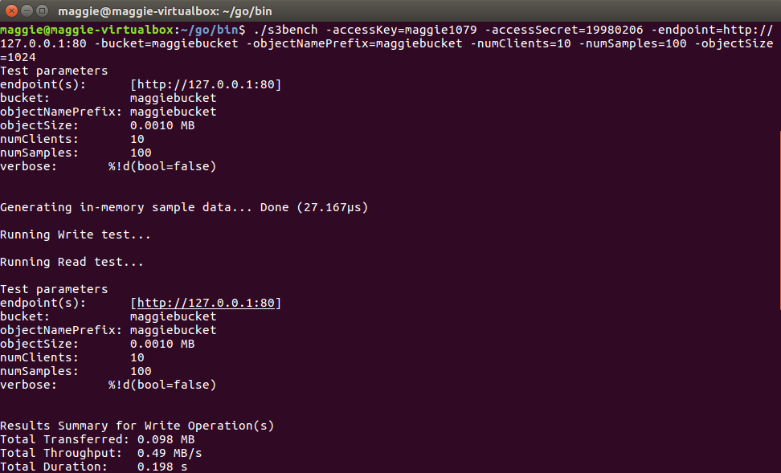
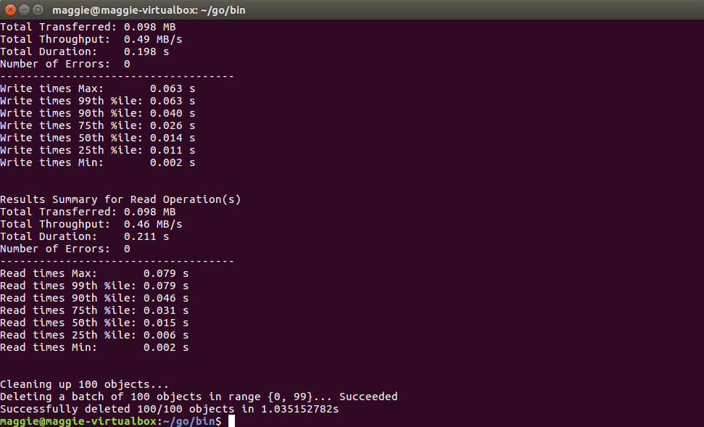
图组1-28 s3bench测试结果
至此，基础实验和进阶实验已全部完成。

六、实验总结

6.1 实验结果分析
- 横向对比分析：
- 在键入的参数一定时，将测试的minio的s3benchmark数据和测试的s3proxy的s3benchmark数据进行对比得表1-1。
表1-1 Minio和s3proxy性能测试（s3benchmark）
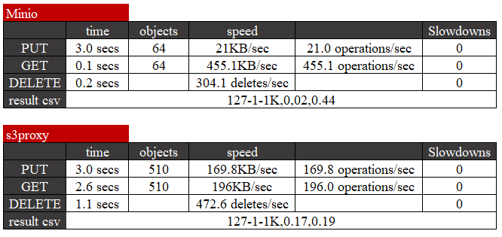
分析此表可知：就objects而言，s3proxy比Minio更多一些，速度方面的话，PUT的速度s3proxy是远大于Minio的，它的Delete速度也很快，而Minio的GET速度比s3proxy快很多。s3proxy的DELETE速度明明比Minio快，但是它要用更长的时间，是因为它要处理的objects数更多。因此，Minio在GET方面速度表现很好但是在PUT方面表现不好，而s3proxy就更加平均一些，表现的非常均衡。
- 在键入的参数一定时，将测试的minio的s3bench数据和测试的s3proxy的s3bench数据进行对比得表1-2。
表1-2 Minio和s3proxy性能测试（s3bench）
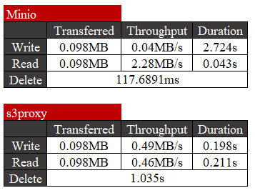
分析此表可知：Minio的读速度非常快但是写速度非常慢，而s3proxy的速度比较均衡。该结论与s3benchmark的分析结论类似，因此不再赘述。
注意：横向对比分析的数据并非完全的控制变量法，仅控制输入参数一定，但仍会存在一定误差，因为二者可能会受到操作系统的影响，毕竟minio是在windows下而s3proxy是在linux下。真正的控制变量对比分析还需要更深入的测试和比对。但是数据细微的差距不影响整体的结论分析，因此该结论仍然具有相当的可信度。

- 纵向对比分析：
- 对Minio的纵向分析（以s3benchmark为例）：固定其他参数不变，将时间延长为10s，改变size和thread，结果如表1-3所示。
表1-3 Minio在不同参数下性能比较（s3benchmark）
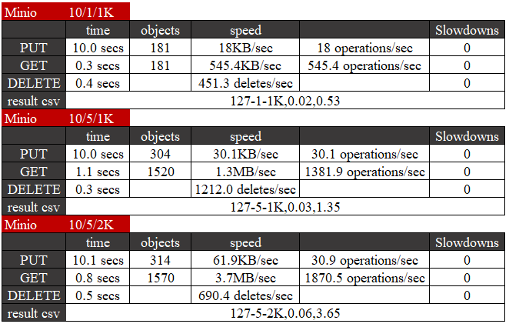
分析此表可知：随着线程数thread的增加，其GET的objects将会显著增多，其速度将有较明显的提升。随着规模size的增加，objects数略微增长，其速度有显著提升，当size提升为原来的2倍，PUT和GET的速度提升为原来的2倍还多。
- 对Minio的纵向分析（以s3bench为例）：固定其他参数不变，改变numClients、numSamples和objectSize，结果如表1-4所示。
表1-4 Minio在不同参数下性能比较（s3bench）
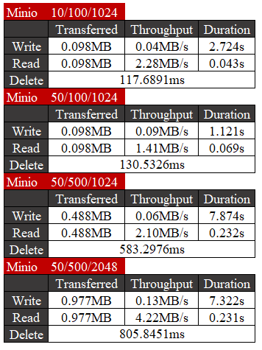
分析此表可知：随着客户端数numClients的增加，其读写速度均有所提升，随着样本容量的numSamples增加，其写的速度会有所降低，但是读的速度会有所提升，随着对象规模objectSize的增加，其读写速度均有显著提升，当objectSize变为原来的2倍时，其读写速度变为原来的两倍还多。
- 对s3proxy的纵向分析（以s3benchmark为例）：固定其他参数不变，将时间延长为10s，改变size和thread，结果如表1-5所示。
表1-5 s3proxy在不同参数下性能比较（s3benchmark）
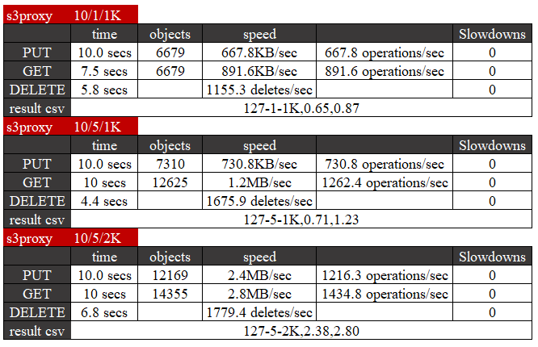
分析此表可知：随着线程数thread的增加，其GET的objects将会显著增多，其速度将有相应的提升。随着规模size的增加，Objects数有相应增长，其速度有显著提升，当size提升为原来的2倍，速度提升为原来的2倍还多。
- 对s3proxy的纵向分析（以s3bench为例）：固定其他参数不变，改变numClients、numSamples和objectSize，结果如表1-6所示。
表1-6 s3proxy在不同参数下性能比较（s3bench）
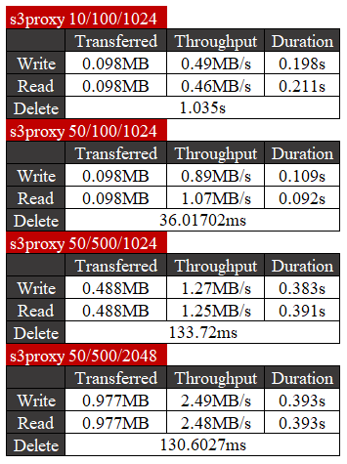
分析此表可知：随着客户端数numClients的增加，其读写速度均有所提升，随着样本容量的numSamples增加，其读写速度也有提升，且读写速度几乎持平，随着对象规模objectSize的增加，其读写速度均有显著提升，当objectSize变为原来的2倍时，其读写速度变为原来的两倍左右。

6.2 心得体会
本次实验总的来说难度并不大，虽然一开始上手可能会有点懵不知道该做什么，不过搞明白了要做什么，跟着相应的步骤一步步做下来的话其实思路非常清晰明了，配服务器——配客户端——进行测试，三步走。
（题外话：这让我不禁想起了当初我搭建minecraft服务端的时候，就是自己去下载mc服务端、mc客户端，然后对mc服务端进行内外网的配置等等，之前自己去配svn也是类似的步骤，需要在服务器上配置好服务端，然后在主机上配置好客户端，感觉其实很多东西都有其互通的地方。）
扯远了，通过简单比较其实可以发现本次实验也就多一个测试的步骤，而测试的结果分析也属于本次实验很重要的一个部分。
难确实不太难，思路也很清晰，就是配环境配了挺长时间，经常出现一些神奇而玄学的bug，在windows下还好，各个软件的安装等等没有出现太大的问题，但是linux就出现了一个go语言装炸了的问题。使用sudo apt-get install golang命令安装的go语言版本很低，只有1.6，而且安装的地址也很迷幻，go version可以正常运行，但是想去下载github上的内容的时候就出现了GOPATH的环境配置问题，通过上网查阅，在/etc/profile加上相应的环境变量……也没有什么用Orz，该有的问题一点儿没少。后来通过询问同学，决定卸载自动安装的golang，转而去官网下载1.12的源码并解压来进行安装，事实证明还是源码靠谱！根据网上的源码教程一步步安装完go，一点儿问题都没出，非常感动。
然后在运行测试工具那里，我发现我在windows下没有办法使用相对路径运行exe文件，只能每次都把绝对路径写上去，感觉有点儿麻烦，但是至少能运行我也就不去纠结了。
在数据分析那里，由于用了两个测试工具，所以工程量还蛮大的，于是就没有测非常多的数据进行画图，而是使用控制变量法两两比对得出结论，导致结论可能会存在一定的偏差，但是分析所得的结论大体上还是没有什么问题的。
我之前其实没有怎么用过github，顶多就是download一些需要的资源，然后给资源提供者标一个star关注一下，然后就没有然后了。自己的话，之前也没有使用过git，这次实验让我对github有了更深的理解，同时认识到了git这个神奇的操作！感觉自己之前不怎么关注github，不怎么去了解git好亏呀，因为github自带版本管理，因此在之后可能遇到的多人协作方面就非常有用，而且很轻便，注意一下不要冲突更改就可以了，感觉会非常好用。这也让我在一定程度上明白了为什么会有人说不会用github的不能算程序员（这话本身正确与否不论）。
总的来说，本次实验我觉得非常有趣，我做的挺开心的，也学到了挺多东西，认识了解了许多软件和工具，感觉收获非常大呀，很喜欢这个实验！

参考文献
[1] ARNOLD J. OpenStack Swift[M]. O’Reilly Media, 2014.
[2] ZHENG Q, CHEN H, WANG Y等. COSBench: A Benchmark Tool for Cloud Object Storage Services[C]//2012 IEEE Fifth International Conference on Cloud Computing. 2012: 998–999.
[3] WEIL S A, BRANDT S A, MILLER E L等. Ceph: A Scalable, High-performance Distributed File System[C]//Proceedings of the 7th Symposium on Operating Systems Design and Implementation. Berkeley, CA, USA: USENIX Association, 2006: 307–320.

